

げつようび
にち

マタイ28：18～20
また、わたしがあなたがたにじておいたすべてのことをるように、らをえなさい。よ。わたしは、のわりまで、いつも、あなたがたとともにいます。 (20)

かみさまは かみさまの かたちに わたしを つくられました。
かみさまが そうぞうされた すべてを せいふくして
おさめて せかいふくいんかの しゅじんこうに なる
しゅくふくも くださいました。
いま ひこうきに のって ほかの くにに
いくことが できないのですが せんきょうの ゆめを
こころに もって せんきょうする くにを きめて
ともだちと せんせいと いっしょに
おいのりしましょう。

かみさまの かたちに そうぞうされて せいふくして おさめる
しゅくふくを くださった かみさま、 せかいふくいんかの ために
ゆめを みる レムナントに ならせて ください。
イエス・キリストの おなまえに よって おいのりします。アーメン

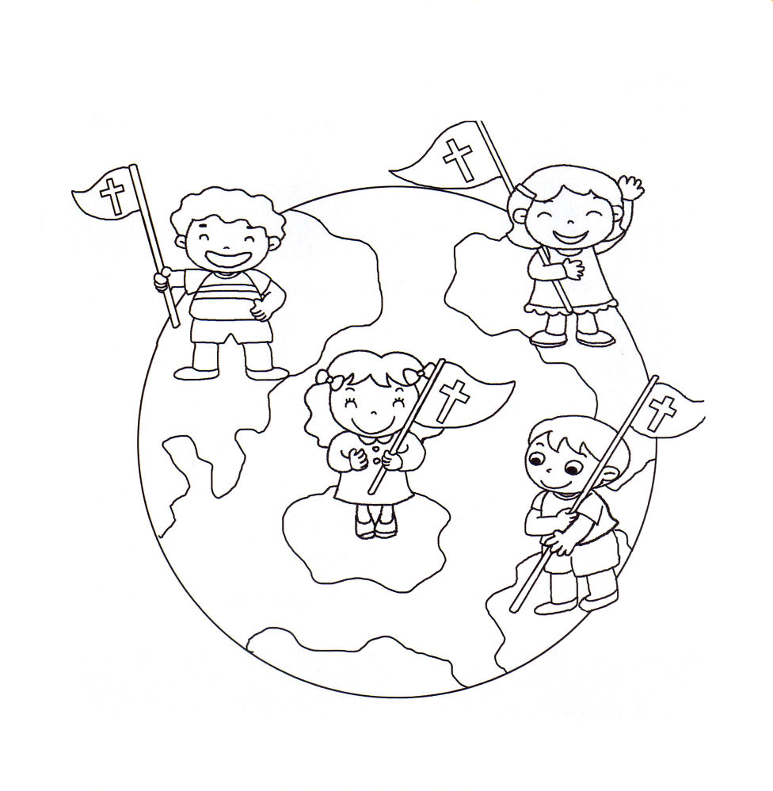
★せかいふくいんかの しゅやくに なる わたしと ともだちに
きれいに いろを ぬりましょう。

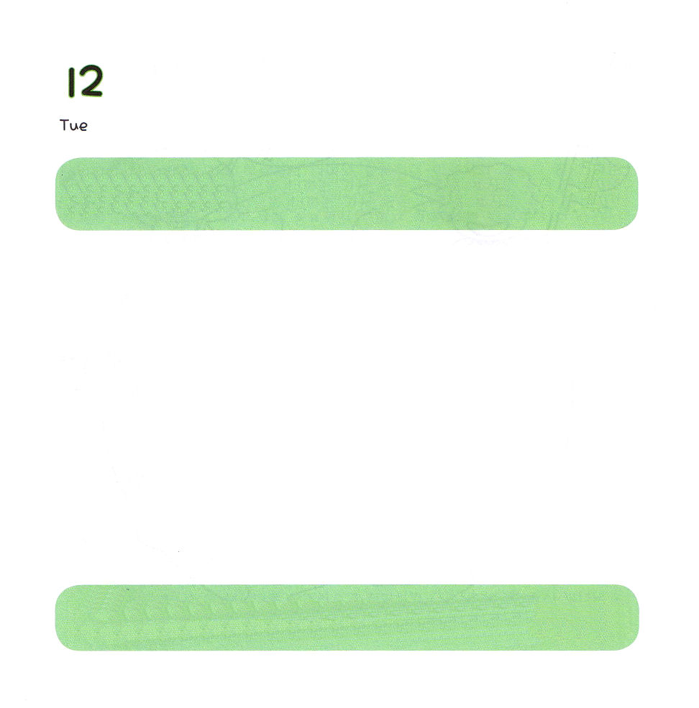

かようび
にち

Ⅱテモテ 3:14
けれどもあなたは、んでしたところにとどまっていなさい。あなたはが、どのたちからそれをんだかをっており、

わたしは まだ ちいさくて おさないけれど
かみさまが くださった けいやくを にぎって
きょうも ちょうせんします。
＜こどもの いのりのてちょう＞で みことばを にぎり
さんびと いのりで いちにちを はじめます。
パパ、ママと せんせいは ふくいんの エリートに なるように
わたしを おしえて くれます。
ちいさいけれど かみさまの こども！
じも かけなくても かみさまの こども！です。

まことの あいの かみさま、まいにち「いのりの てちょう」を
とおして みことばを にぎって さんびして いのる レムナントに
ならせてください。イエス・キリストの おなまえに よって
おいのりします。アーメン

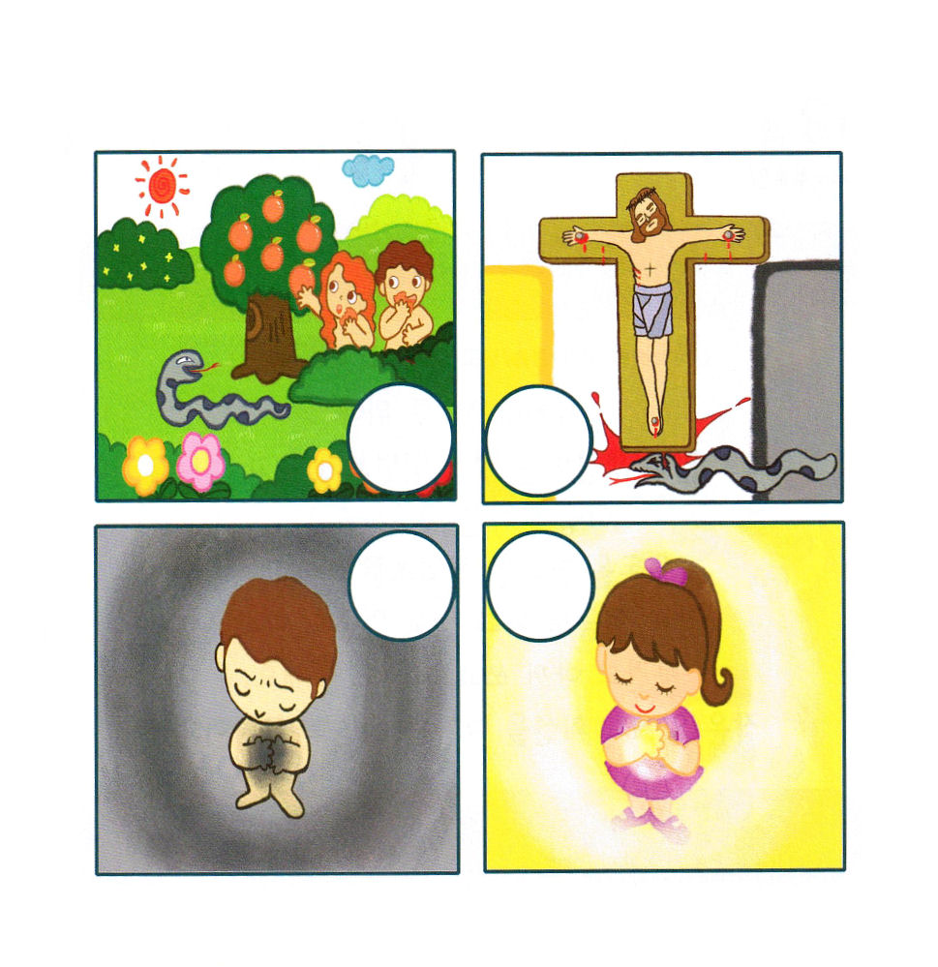
★○のなかに あう すうじを かいて、 じゅんばんどおり
おはなしを してみよう。



すいようび
にち

ローマ16:23
ととのであるガイオも、あなたがたによろしくとっています。のであるエラストとクワルトもよろしくとっています

せかいふくいんかの ために さいこうに たくさんの
けんきんを する すてきな レムナントに なりたいですか。
どうすれば よいのでしょう。
おこずかいを もらったら じゅうぶんの いちを ささげましょう。
かんしゃ けんきんを して せんきょう けんきんを しましょう。
つかいすぎない ように きを つけて ちょきんも しましょう。
ちいさな ことにも さいぜんを つくす
レムナントに なりましょう。

あいの かみさま、
きょうも わたしが おこずかいを もらったら かみさまに よろこんで
けんきんを する レムナントに ならせて ください。
イエス・キリストの おなまえに よって おいのりします。アーメン

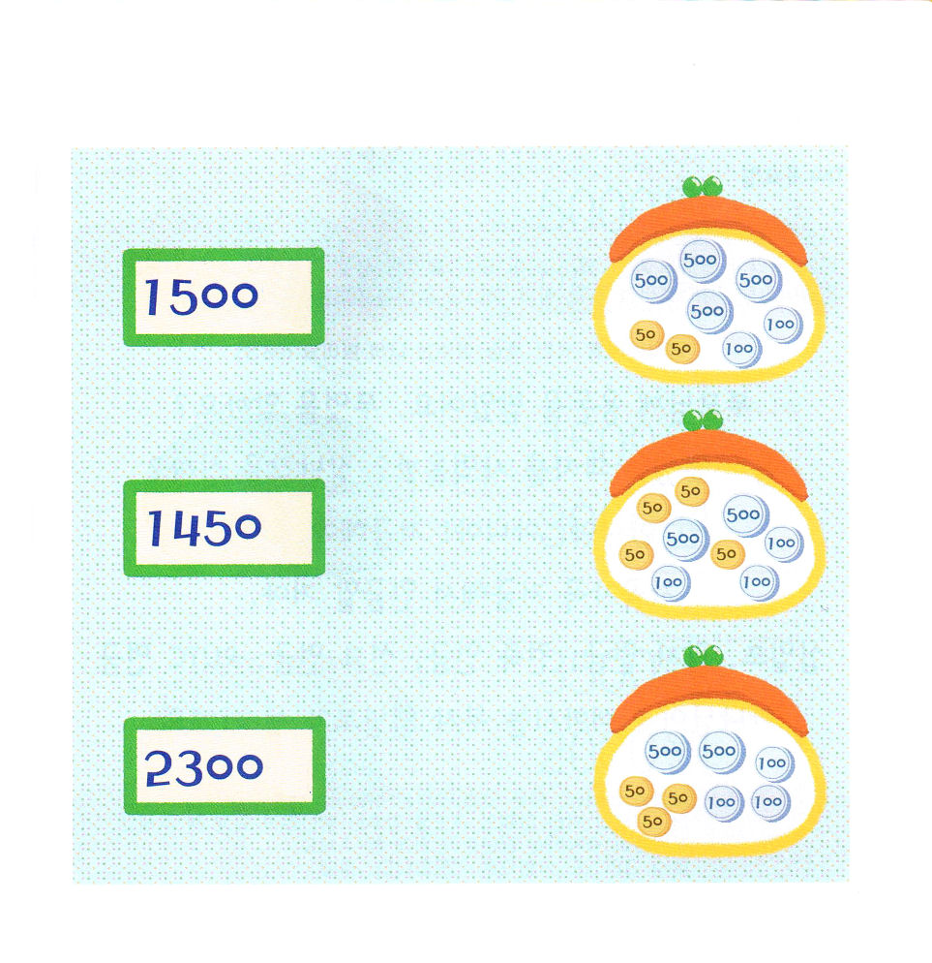
★けんきんの ふうとうに いくら はいって いますか。
けんきんの ふうとうに かいて ある けんきんが はいっている
さいふは どれか せんで つなげて みましょう。


あいの かみさま、 すべての しゅじんが かみさまで あることを
しんじます。 ちいさいときから ふくいん けいざいの きりつを
もった レムナントに ならせて ください。かみさまが しゅくふく
される レムナントに ならせて ください。
イエス・キリストの おなまえによって おいのりします。アーメン

もくようび
にち

4:32～37
じたのれは、といをつにして、だれひとりそのちをのものとわず、すべてをにしていた。 (32)

パパ、ママから おこずかいを もらいました。
なにを しますか。
う～ん。おいしい おかしを かって たべますか。
おもちゃを かいますか。
いいえ、ちがいます！ けんきん しなくちゃ。
きちんと すこしでも けんきん しましょう。
じゅうぶんのいち、かんしゃ けんきん、
けんちく けんきん、 せんきょう けんきん
RUTC けんきん
かみさまが よろこばれる かねもち レムナントに なりましょう。

★りめん けいやくの しゅくふくを あじわいましょう！
ただしい きんがくに ○を つけよう

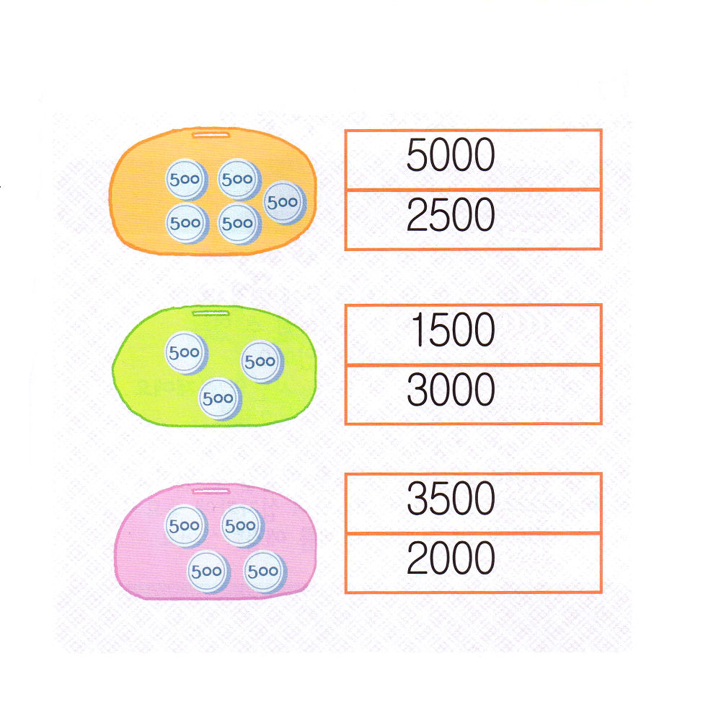


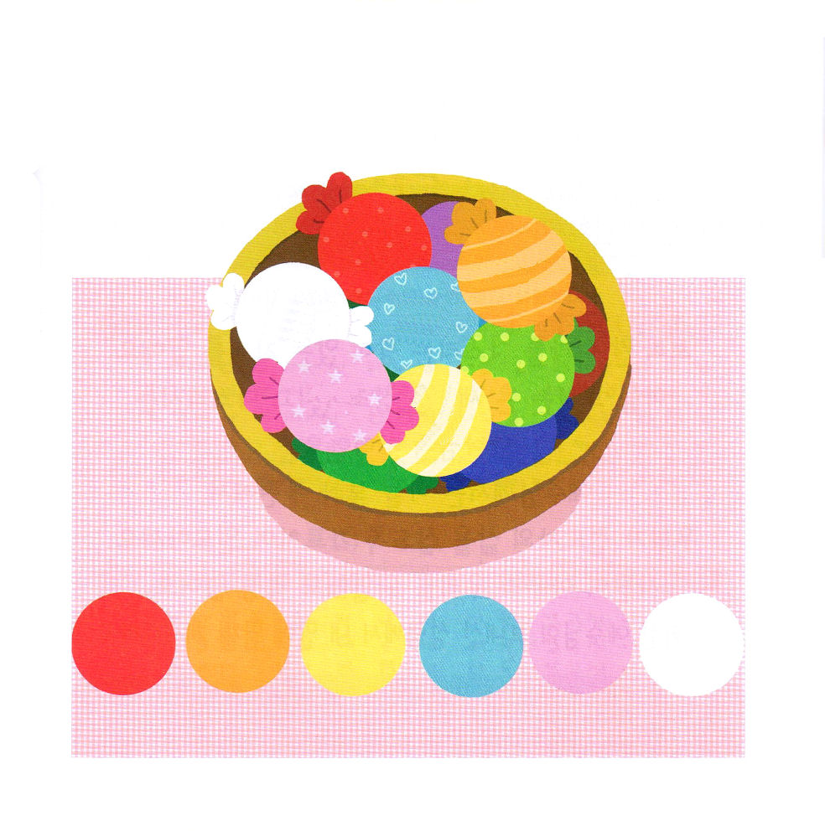

きんようび
にち

マタイ16:15～16
イエスはらにわれた。「あなたがたは、わたしをだれだといますか。」シモン・ペテロがえてった。「あなたは、けるのキリストです。」

イエスは キリスト すべての もんだい かいけつしゃ。
ただ イエスさまだけが かいけつ することが できる
「こんぽん もんだい」が あります。
かみさまを はなれた もんだい、 つみの もんだい、
サタンの もんだいです。
この もんだいは しゅうきょうや いいつたえや
どんな ひとでも かいけつ することは できません。
ただ イエスさまだけが この もんだいを かいけつ
することが できます。
おんなの しそん として こられた イエスさまが
じゅうじかで しんでくださり
ふっかつして すべての もんだいを かいけつ されました。

かみさまを しらず ほかの ことを おがんでいる ひとに ただ
キリストを はなすことが できる レムナントに ならせて ください。
イエス・キリストの おなまえに よって おいのりします。アーメン

★キャンディーに かかれた じを いろに あわせて かいて
みましょう。どんな ことばが でてくるかな。


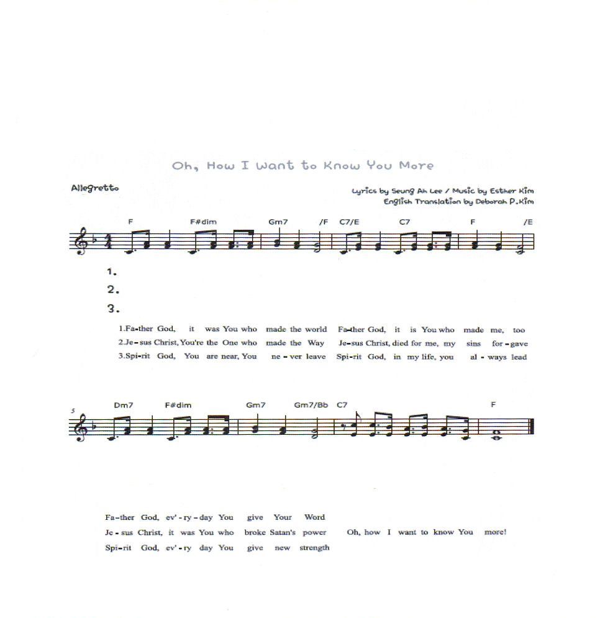

どようび
にち

127:3
よ。どもたちはの、のはである。

「みざ」とは くにを おさめる おうさまが すわる
いすの ことを いいます。
てんの みざは ぜんせかいを つくられ おさめておられる
かみさまが すわって おられる ところです。
イエスさまは てんの みざの みぎがわで
わたしたちが でんどうしゃの せいかつを するように
おしえて みちびいて くださいます。
サタンが どんなに わたしたちを こわがらせても
しんぱい いりません。
おうである イエスさまが おくられた せいれいさまが
わたしの なかに ともに おられます。

あいの かみさま、てんの みざの しゅくふくを わたしに くださって
ありがとうございます。 いつも どこでも インマヌエルの しゅくふくを
あじわう いちにちを おくらせて ください。
イエス・キリストの おなまえに よって おいのりします。アーメン

★そうぞうしゅの かみさまと すくいぬし イエスさま たすけぬし
せいれいさまを まいにち もっと よく しっていく レムナントに
なるように しゅくふくします。いっしょに さんびしましょう。
こ の よを つくーった かみさ ま わた しをあい する かみ さ ま
か み さま あう みち イエスさま つみ を あが なう イエスさま
い つ もと もに いる せいれいさまわた しをみち びく せいれいさま
み こ とば くだ さる か みさ ま
サ タ ンを しば るよ イエ スさ ま もーっと しり たいで す
ち か らを くだ さる せいれいさ ま

